

**EBS125.4O**

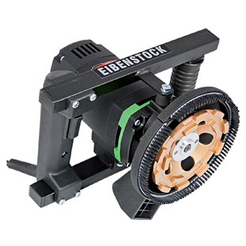

1500 Watt - 10.000 t/min.  
met diamantschijf 125mm

Betonslijper voor het slijpen en gladmaken van oneffenheden in beton en het verwijderen van bekistingsnaden, stuc- en pleisterlagen, lijmresten (tegellijm) etc. Uitgevoerd met twee parallel geplaatste handgrepen met trillingsdemping. Het voorste deel van de stofkap is afneembaar waardoor er ook vlak lang de wand gewerkt kan worden. Met langzaam-aanloopschakelaar, thermische- en overbelastingsbeveiliging en aansluiting voor industriestofzuiger. Inclusief diamantschijf B125 voor beton, verpakt in metalen koffer. Technische gegevens:

|  |  |
| --- | --- |
| Artikelnummer | 10.097.20 |
| EAN code | 8713265026419 |
| Merk | Eibenstock |
| Vermogen | 1500 Watt |
| Spanning | 230 V |
| Toerental (belast) | 10.000 tr/min. |
| Toerental regeling | Vast |
| Aansluiting | M14 buitendraad |
| Schijfdiameter | 125 mm |
| Gewicht | 4,7 kg |
| Inclusief | trillingsdemper en diamantschijf voor beton |
| Verpakking | In metalen koffer |

Download hier de onderdelentekening:

EBS125.4O - onderdelentekening